

**OAK中国**

www.oakchina.cn

**产品手册**

**OAK-Multi-UltraX**

1. **产品简介**

**OAK-Multi-UltraX**是OAK中国推出的一款搭载230万像素*X（X∈{2，4，6，8}）全局快门镜头模组的多相机阵列开发套件，支持μs级的同步精度，提供无运动模糊的成像品质，是人形机器人、AI视觉、机器视觉、具身智能、无人机等领域的优质而可靠的理想选择。

**OAK-Multi-UltraX**可支持2/4/6/8相机的同步接入，并支持独立、原生的ISP调控，提供对曝光、增益、白平衡的实时控制，适配Nvidia AGX Orin平台的概念验证与阵列部署。

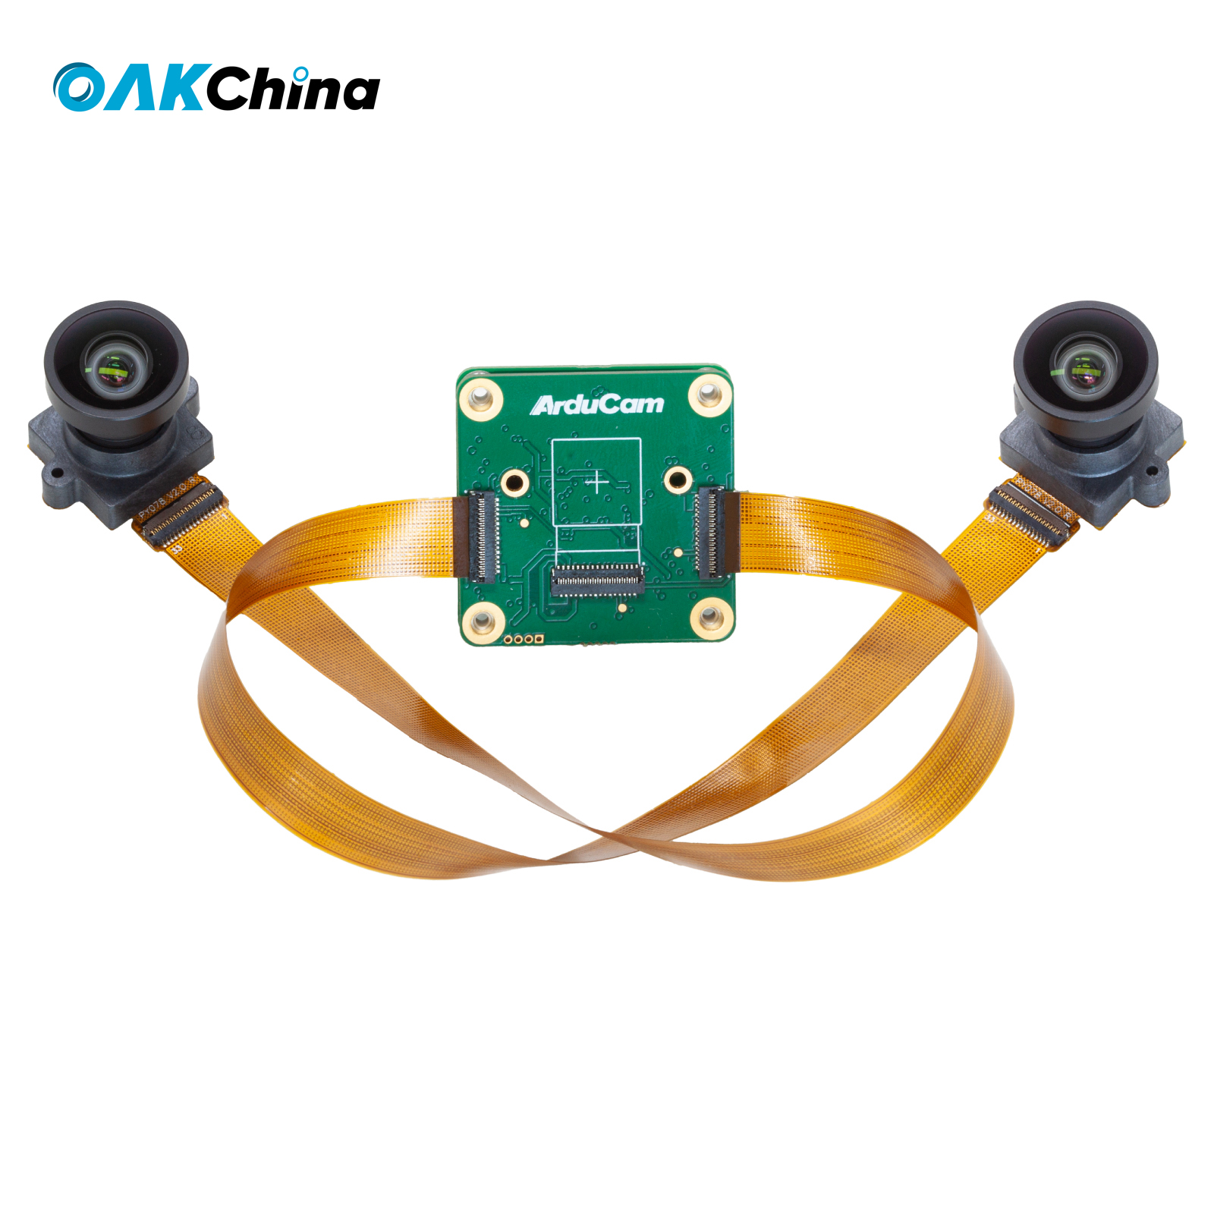 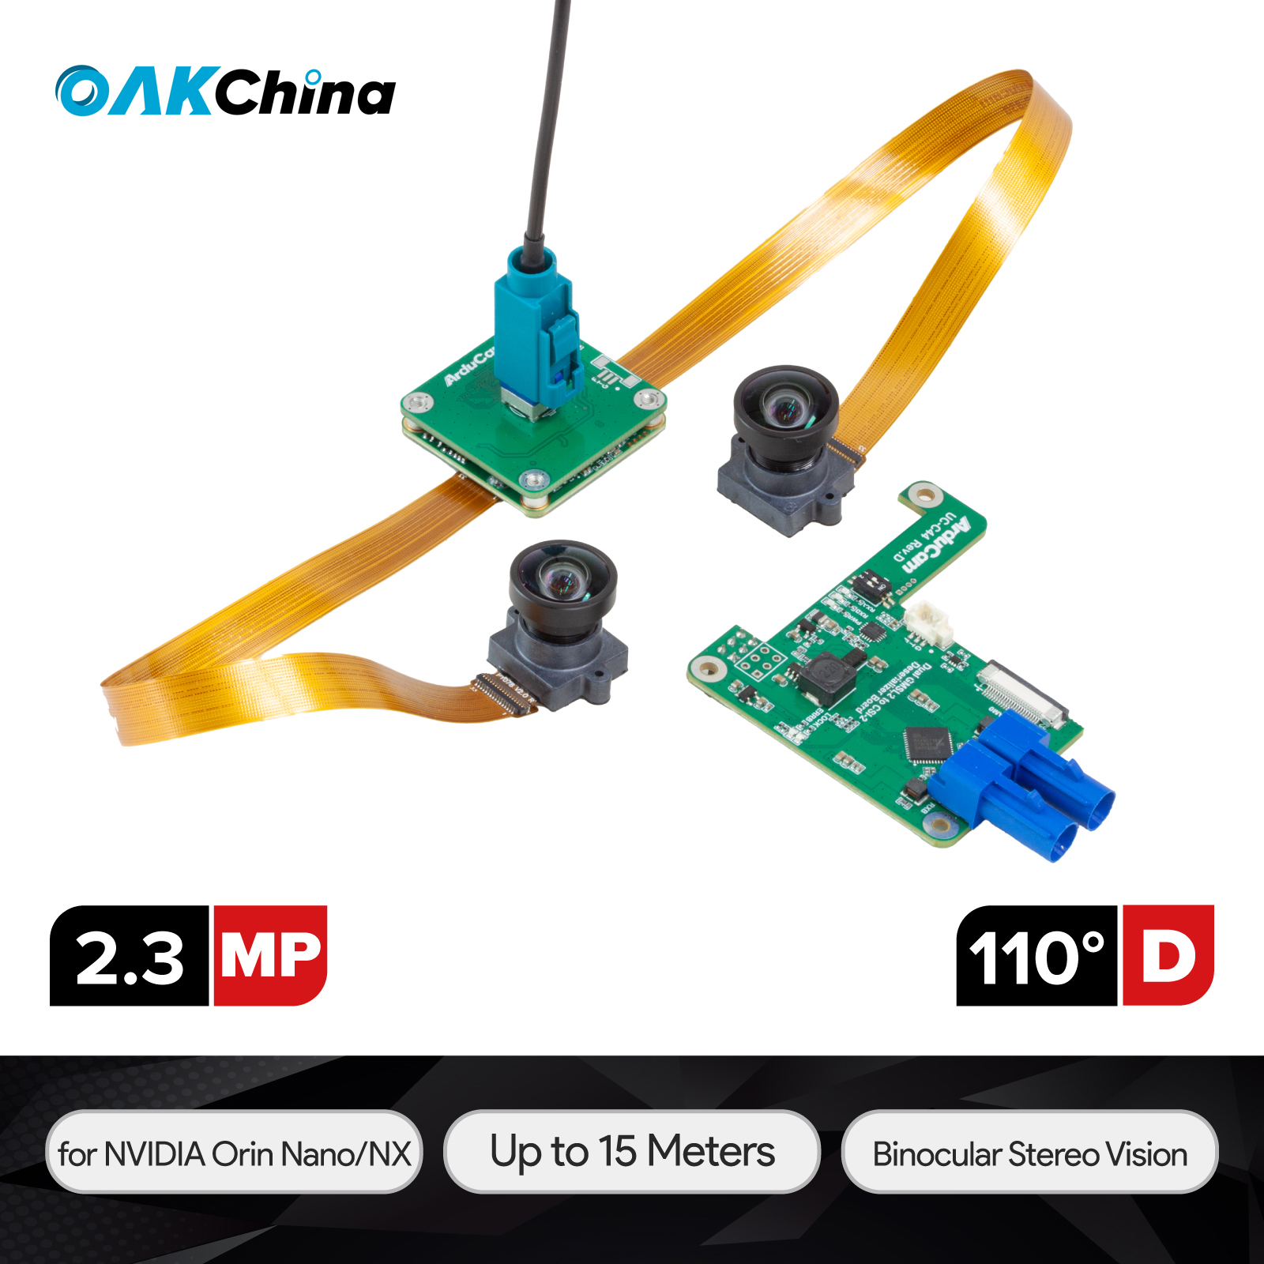

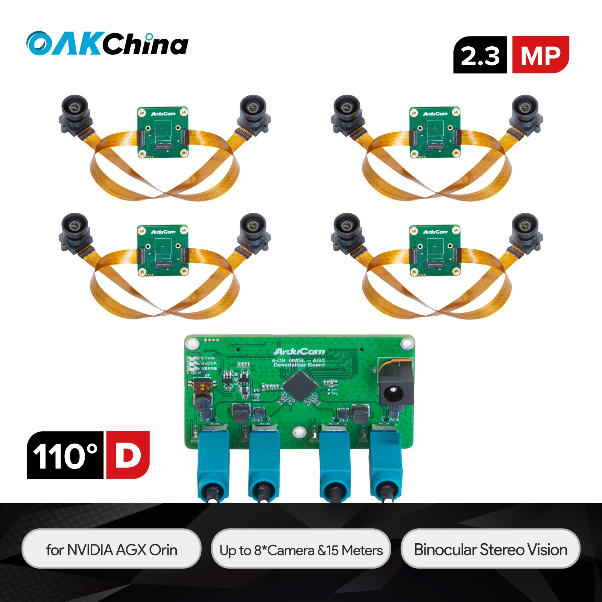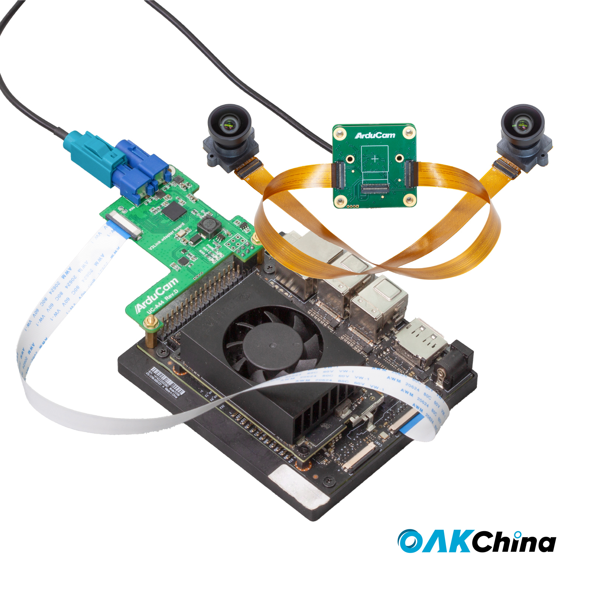

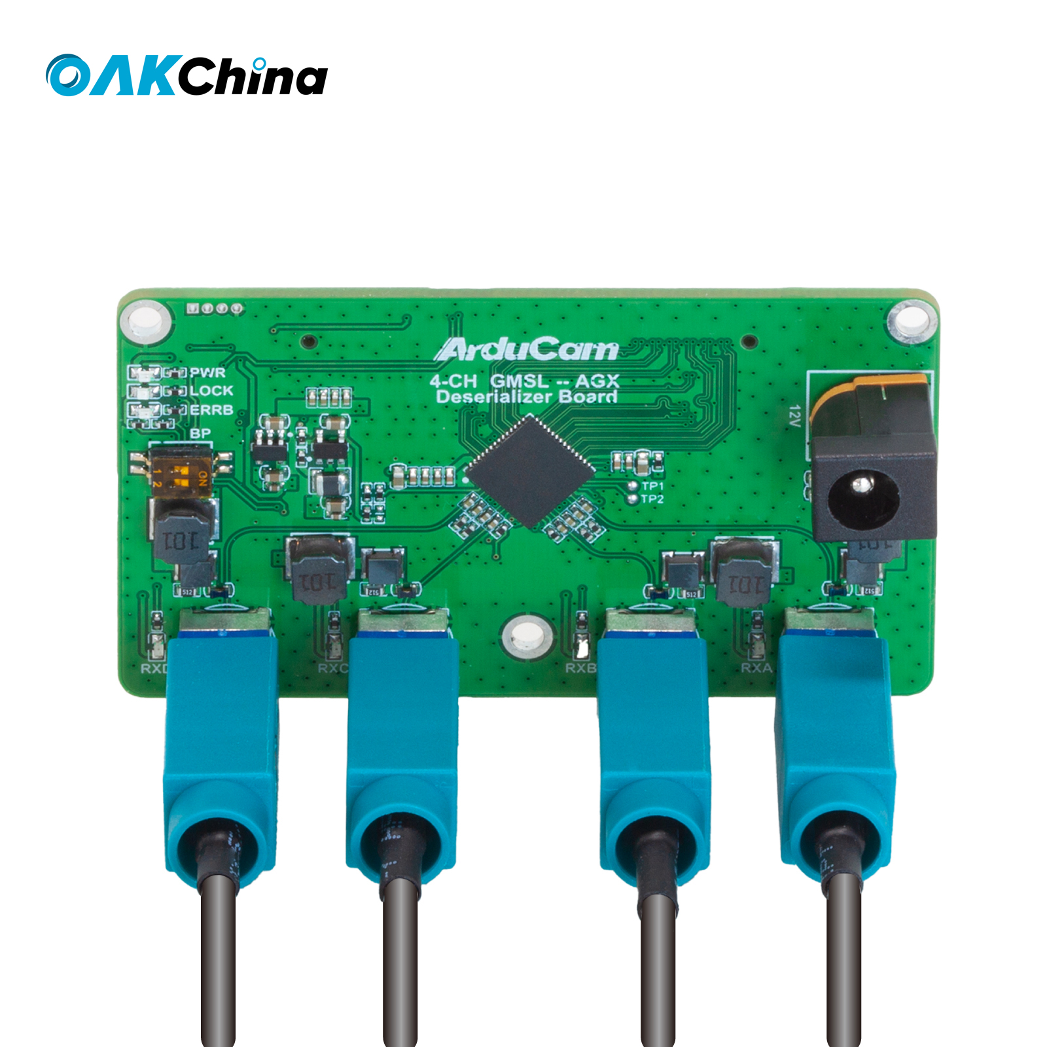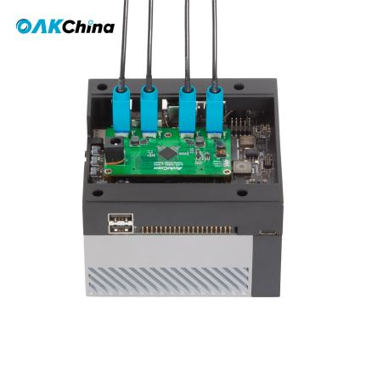

1. **产品特性**

**—— GMSL2 长距离**

最长可达15M的线缆支持，灵活的长距离连接性能 （1M GMSL线缆标配）

**—— 抗运动模糊的全局快门成像**

采用1/2.6”的全局快门图像传感器，高效地减少运动模糊，适用于高速运动的物体

**—— 多相机组合阵列**

产品采用灵活的组合阵列设计，支持用户自定义传感器数量的接入，非常适合多传感器需求的具身智能、无人机、人形机器人等应用，目前支持最高8个相机的同步接入

**—— μs级硬件同步**

产品支持2、4、6、8相机之间的硬件同步，以便确保上层应用中深度与对齐的效果的鲁棒性

**—— 板载ISP**

产品支持原生的板载ISP调节，包含亮度，对焦，饱和度，白平衡（自动/手动），增益，曝光（手动/自动），对边缘AI所需的图像处理具有更加优质的性能表现

**—— 可变基线**

两个镜头模组之间的距离（基线与安装方式）可以被灵活地调整

1. **文档资料**

OAK-Multi-UltraX的文档支持包含：

—— 图像传感器规格书

—— 光学元件规格参数

—— 电子与机械开源信息

1. **规格参数**

|  |  |
| --- | --- |
| **图像传感器（Sensor）** | |
| 分辨率 | 2.3MP |
| 种类 | 彩色 |
| 快门类型 | 全局快门 |
| 传感器尺寸 | 1/2.6” |
| 输出格式 | YUV2 |
| 像素大小 | 3μm*3μm |
| 图像传感器有效区域 | 1920(H)×1200(V) |
| 最大帧率 | 3840x1200@30fps, 2560x720@30fps;  1280x480@30fps; |
| **光学元件（Lens）** | |
| 对焦 | 定焦 |
| FOV | 110°(D)×98°(H)×75°(V) |
| 镜头卡口 | M12 |
| F.NO | F2.4 ± 5% |
| E.F.L | 2.8 ± 5% mm |
| IR 敏感 | 集成650nm红外滤光片，仅可见光 |
| 对焦距离 | 30cm - 无穷远 |
| TV畸变 | ≤ 1.3% |
| **功能与连接性 (Functional & Connectivity)** | |
| 接口 | GMSL2 |
| 传输线缆 | 同轴线缆数据 |
| 线缆长度 | 最长可支持15M |
| 平台支持 | 英伟达Nvidia Jetson AGX Orin |
| **电气与机械规格（Electrical and Mechanical)** | |
| 工作电压 | 3.3V/12V |
| 工作温度 | 0°C ~ 70°C |
| 推荐工作温度 | 0°C ~ 70°C |
| 供电要求（整机） | 最高30W |
| 相机板尺寸 | 34*34 mm |

1. **包装**

|  |  |  |  |  |
| --- | --- | --- | --- | --- |
|  | Ultra2 | Ultra4 | Ultra6 | Ultra8 |
| 2.3MP彩色全局快门相机模组 | 2 | 4 | 6 | 8 |
| 20cm模块延长线缆 | 2 | 4 | 6 | 8 |
| OAK双摄像头适配板 | 1 | 2 | 3 | 4 |
| OAK GMSL2摄像头Tx板 | 1 | 2 | 3 | 4 |
| OAK 4通道-GMSL2 Rx板 | 1 | 1 | 1 | 1 |
| 1M Fakra Z母头-母头RF同轴线缆 | 1 | 2 | 3 | 4 |
| 30CM 22-22英寸FPC线缆 | 1 |  |  |  |
| 螺丝包 | 匹配对应数量 | 匹配对应数量 | 匹配对应数量 | 匹配对应数量 |

1. **开发文档**

[Quick Start Guide - Arducam Wiki](https://docs.arducam.com/Nvidia-Jetson-Camera/Nvidia-Jetson-Orin-Series/NVIDIA-Jetson-AGX-Orin/Quick-Start-Guide/" \l "hardware-connection)

1. **联系我们**

关于产品的相关问题和支持，请联系[OAK中国](http://www.oakchina.cn)团队